### 框架介绍

Commmander应用主要负责控制飞行器的模式控制。   
下图解释了commander应用的整体**[架构](http://lib.csdn.net/base/architecture" \o "大型网站架构知识库" \t "http://blog.csdn.net/dianzihuaixiaozi/article/details/_blank)**：   
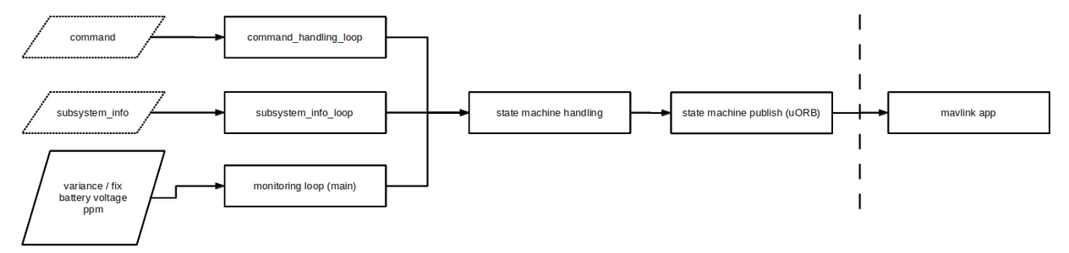

Command和subsystem_info是一个缓存值。   
这个commander应用有几个循序组成，并且每个循环作为一个独立的线程执行。   
1. command_handling_loop:在这个循环里，主要完成将mavlink应用中的mavlink命令转发给commander应用中。飞行器的状态是根据这个命令改变的。   
2. subsystem info loop:监听来自子系统的信息（比如传感器）。但是并不管信号的质量，这个跟新可能是现在，也可能不是，可能是正确的也可能是不正确的，使能非使能。   
3. monitoring loop（主循环）定期做以下的检查：   
　　3.1传感器的质量（误差）   
　　3.2解锁和锁的ppm输入信号（遥控输入）   
　　3.3电池电量   
**State machine handling**   
所有的飞行模式的切换具体在commander/state_machine_helper.c文件里面实现。   
为了大家更好的理解代码，给出典型的状态转化图：   


### 具体代码介绍

主要的上层控制代码在src/modules/commander文件下的commander.cpp和state_machine_helper.cpp两个文件夹内。下面是具体流程：我们先进入到commander.cpp里。

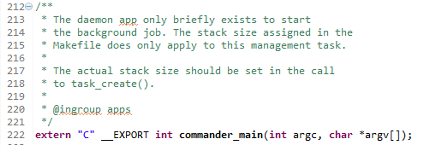

这个函数主要是后台应用程序，根据传入的相应参数，进行相应的判断和操作，比如说校准传感器，具体校准程序在commander文件夹下的其他文件夹里。还有一些错误提示信息，开辟新线程。

#### 主循环

下面是int commander_thread_main(int argc, char *argv[])函数，控制应用部分的主循环commander主应用代码都在这里面。下面开始介绍主循环，这个主循环有点类似于c代码里的main函数，在里面调用commander.cpp和state_machine_helper.cpp文件里的其他函数，完成从接收——>完成模式切换。首先设置参数：

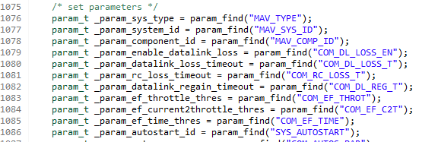

然后进行初始化首先是led，buzzer，battery的初始化，这三个函数在commander_helper.cpp里

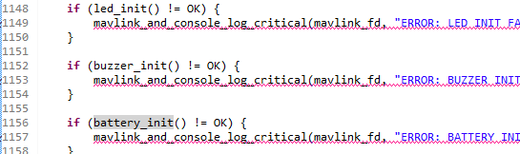

然后是一系列的初始化，由于太多就不一一列举了。   
紧接开始monitoring loop主要对应上面框图里monitoring loop完成一系列主题的订阅

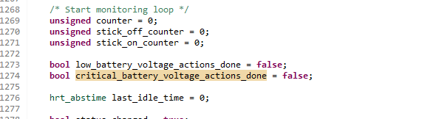

接着初始化完成，标志位为true

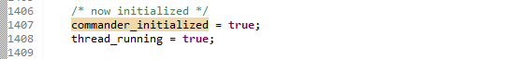

起飞前检查

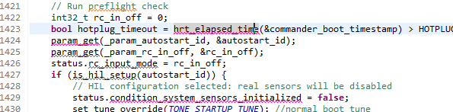

检查相应的变化，清除标志位

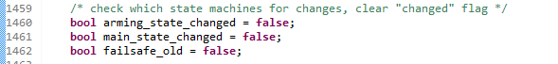

创建低优先级线程

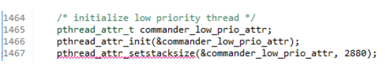

完成一系列的主题更新。

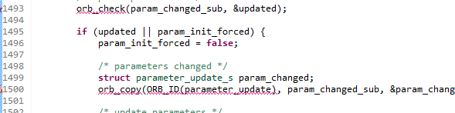

更新子系统信息。对应框图中的subsystem info loop循环。

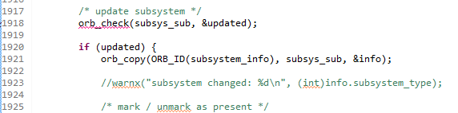

RC输入检查，从下图开始。

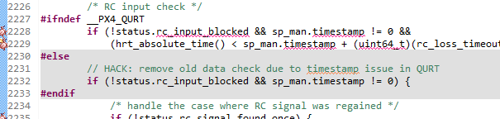

根据遥控输入设置主状态

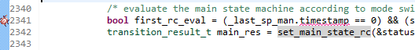

对于set_main_state_rc函数我们可以跟进去看，在这里。

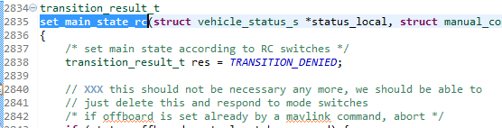

模式切换的一些代码。

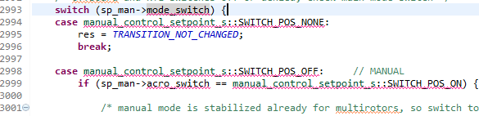

在主循环中还频繁调用了state_machine_helper中的arming_state_transition，解锁状态改变函数。

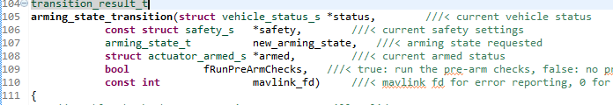

还有main_state_transition，对应上面框图中的State machine handling部分。这是模式切换的具体实现代码。

还有一个函数是handle_command（）这个函数主要对应上面框图中的command_handling_loop。这个函数出现主循环的处理命令处   
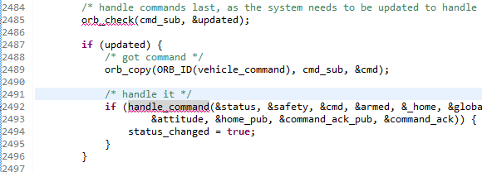

#### 总 结

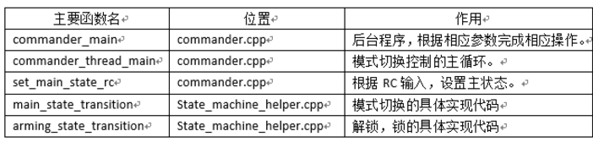

最后借鉴来自[此博客](http://blog.csdn.net/zinghd/article/details/51720792)的一张图，说明整个流程。

